**Занятие Фотомонтаж и фотоколлаж. Работа со слоями.**

**Упражнение 3. Фотоколлаж в стиле Фентэзи.**

|  |  |  |  |
| --- | --- | --- | --- |
| **Задание** | **Исходные файлы** | |  |
| Перенести изображение, нарисованное на песке на поверхность озера |  |  |  |
|  |

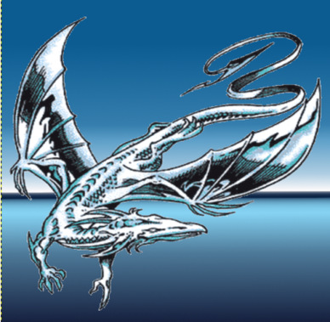

**Алгоритм**

1. Открыть файл с изображением дракона на белом фоне - Дракон.jpg.
2. С помощью инструмента выделения Волшебная палочка с порогом около 25 выделите белый фон у изображения. Выполните инвертирование, тем самым перенеся выделение на изображение дракона.
3. Скопируйте его в буфер обмена (выполните команду Правка/ Копировать).
4. 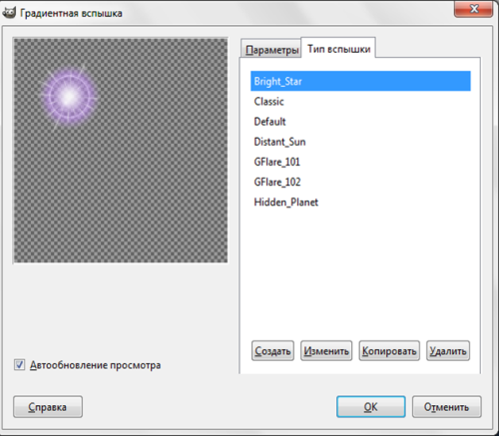Вставляем скопированный объект Правка/Вставить. В окне Слои появился слой под названием Плавающее выделение. Щелкаем правой кнопкой мыши по плавающему слою и из выпавшего контекстового меню выбираем команду — Создать слой. Создан прозрачный слой с изображением дракона.
5. Не снимая выделения с изображения дракона применить к нему *Размытие/ Выборочное размытие Гаусса с радиусом в 1 пиксел.*
6. Удалите слой с исходным изображением дракона.
7. Рисуем фон. Для этого создаем новый слой, цвет белый, под слоем с драконом. Заливаем его градиентом *Horizon2*, сверху вниз.
8. 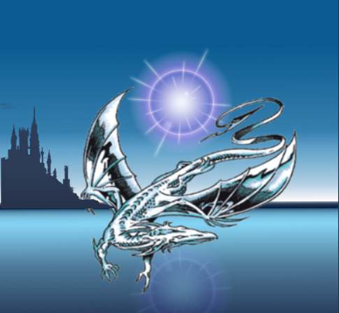Рисуем солнце. Для этого создаем новый слой, прозрачный, под слоем с фоном. Применяем фильтр *Свет и тень/Градиентная вспышка/Bright_Star*
9. Устанавливаем изображение солнца в нужное место, двигая слой.
10. Перейдя на слой с драконом, корректируем размеры и положение дракона.
11. Создаем отражение солнца в воде. Для этого дублируем слой: *Слои/Cоздать копию слоя*. Отражаем изображение по вертикали:
12. *Слой/ Преобразование/Отразить по вертикали*
13. 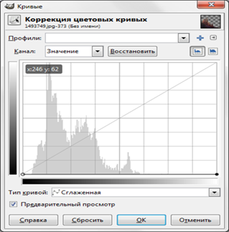Применяем к данному изображению *Размытие/Выборочное размытие Гаусса с радиусом в 4 пиксела*, для слоя используем установки *Непрозрачность 60%, режим Перекрытие.*
14. Корректируем положение солнца и его отражения.
15. Открываем как слой файл с изображением первого замка.
16. С помощью инструментов выделения убираем фон.
17. Корректируем размер замка.
18. Из изображения замка создаем его силуэт с помощью меню Кривые.
19. Устанавливаем силуэт замка.
20. 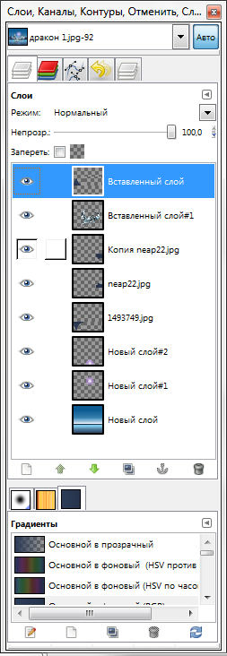Изменим цвет силуэта замка. Для этого возьмем изАльфа канала выделение и применим к нему градиентную заливку из цвета переднего плана к цвету фона. Цвета должны соответствовать цвету горизонта.
21. Повторяем п.14-17 для второго замка.
22. Создаем отражение замков в воде, аналогично отражению солнца п.11-13.

Все созданные слои

На основе видео материала <http://video.mail.ru/mail/vasilii-ali/1144/1149.html>

Изображение взять с сайта <http://eofl.rpg-dynasty.com/t152-topic>

Источник других изображений -инет